Technická zpráva a vyčíslení nákladů na akci :

„ Oprava sociálního zařízení v budově B ZŠ náměstí Míru 212/2 Liberec 14 “
------------------------------------------------------------------------------------------------

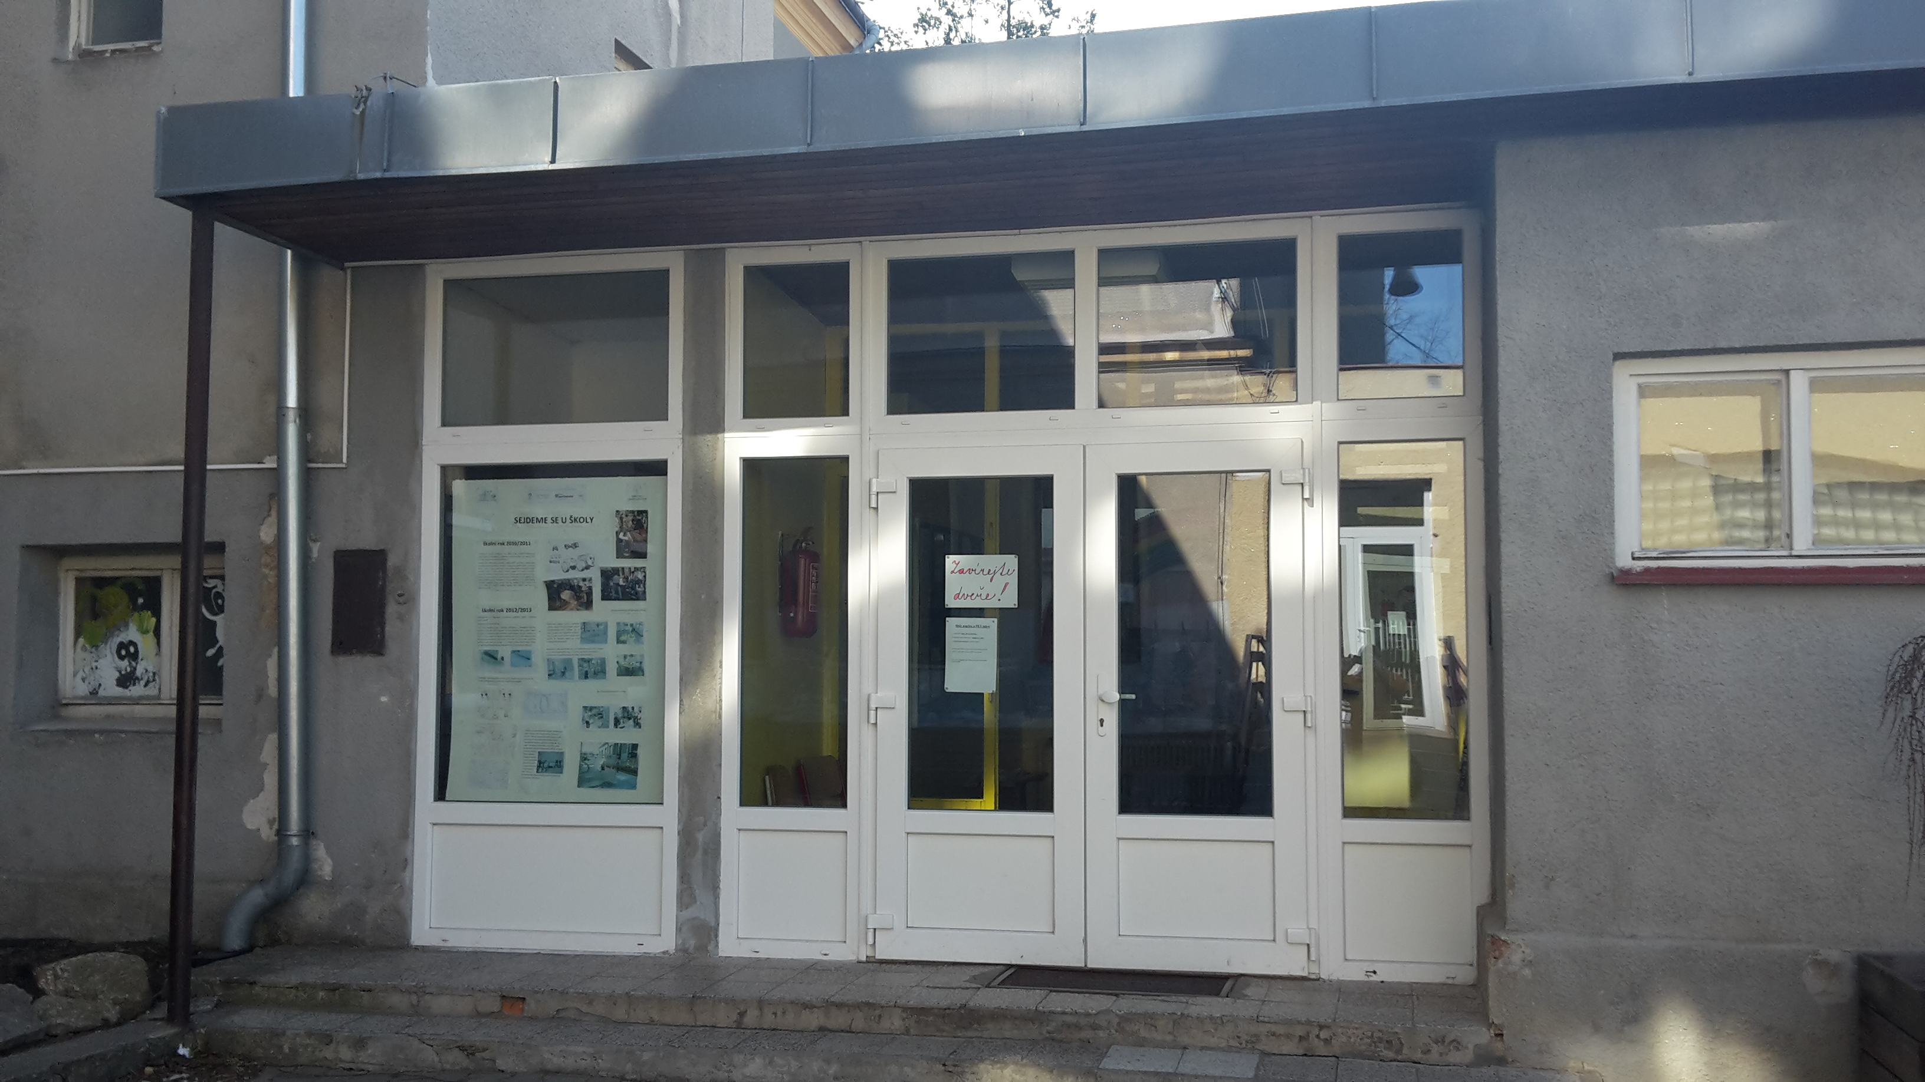

březen 2015 Vypracoval : Boris Weinfurter

Zadavatel :

Magistrát Města Liberec, odbor majetkové správy, oddělení správy objektů a zařízení, pan Petr Machatý

Výchozí podklady :

Informace od zadavatele, místní prohlídka a informace od uživatele objektu, fotodokumentace a zaměření.

Popis současného stavu :

V současné době jsou stávající sociálky v přízemí dožilé, zařizovací předměty jsou na hranici životnosti, kanalizační i vodovodní potrubí je vedeno viditelně pod stropem a v líci stěn. Do sociálek není zavedena TUV, počet umyvadel je nedostačující na počet žáků školy. Budova byla postavena v osmdesátých letech devatenáctého století, nosnou konstrukci objektu tvoří cihelné nebo smíšené zdivo, příčky jsou cihelné. Nášlapná vrstva podlahy je z keramické dlažby, stěny štuková omítka s výmalbou, částečně obloženy keramickým obkladem, okna původní dřevěná. Vodovodní i kanalizační potrubí je funkční a nevyskytují se na něm žádné závady. Sociálky v 1. NP byly nedávno zrekonstruovány a kromě výměny dvou původních dřevěných oken a dveřních křídel není třeba je opravovat.

Rozsah navrhovaných prací a technické řešení :

Vzhledem k probíhajícímu provozu školy lze provádět práce pouze během letních školních prázdnin. Práce budou zahájeny demontáží koupelnových doplňků ze stěn a keramických obkladů, následně demontovat ZTI a těleso UT ( v nutném rozsahu bude provedeno vypuštění a zpětné napuštění potrubí a dočasné zazátkování ). Vybourat dřevěná okna včetně 2 ks v 1. patře a okenní sestavu v šatně, osekat keramické obklady a vybourat příčky u kabinek záchodů, v blízkosti luxverových tvárnic postupovat opatrně aby nedošlo k jejich poškození. Demontovány budou rovněž původní svítidla a vypínač elektro. Část demontovaných ZTI, těleso UT, svítidel a koupelnových doplňků ponechat uživateli k dalšímu využití,
Po demontážích provést nové rozvody SV , TUV a kanalizace pro připojení ZTI, napojení bude do stávajících stoupaček, rozvod vody napojit v místě sociálek ( upřesní školník ), bojler osadit nad umyvadla. Přívod elektro pro bojler vést v lištách z rozvaděče na chodbě. Oddělení WC kabin bude provedeno z příček elmaplan v členění jako původní dispozice, omítky nad obklady v nezbytně nutném rozsahu opravit. Stoupací potrubí kanalizace zakrýt SDK kastlíkem, při obezdění podomítkových modulů WC provést úpravu parapetu u luxverových tvárnic ( zvýší se o cca 10 cm ). Osadit nová bílá plastová okna z 5ti komorových profilů s ocelovou výztuhou a zasklení izolačním dvojsklem ( U = 1,1 W/m2K ) bez vnějších parapetů, vnitřní parapety a špalety z keramických obkladů. Keramické obklady budou provedeny do horní hrany zárubní, ukončení a rohy osadit plastovými profily. Barevnost obkladů dle výběru uživatele, spárování bílé, původně neobložené stěny budou rovněž obloženy, v těchto místech předem oškrábat malbu a nepřídržný štuk. Podlahy z keramické dlažby provést na původní dlažbu, nerovnosti nutno vyrovnat potěrem případně samonivelační stěrkou. Protiskluz dlažby dle ČSN, barevnost dle výběru uživatele, spárování šedé. Osadit nové bílé zařizovací předměty např z programu JIKA. Klozety budou zavěšené s podomítkovým modulem a plastovým sedátkem s poklopem, pisoáry s odsáváním a radarovým senzorem s vnitřním přívodem vody, s napájecím zdrojem a napojením na elektroinstalaci, umyvadla např LYRA šíře 500 mm s viditelným nerez sifonem. Výlevka plastová s mřížkou . Umyvadlové vodovodní baterie včt rohových ventilů budou nové pákové stojánkové, pro výlevku baterie s prodlouženým ramínkem.
Po dokončení zednických a instalatérských prací osadit nové těleso UT , koupelnové doplňky a zrcadlo, nová svítidla a vypínač elektro, nová dveřní křídla včt kování . Po provedení drobných oprav štuků ( praskliny ) provést novou výmalbu a nátěr zárubní
Veškerý stavební odpad bude odvežen a uložen na řízené skládce, s odpady bude nakládáno dle zákona č. 185/2001 Sb. a zák.č. 188/2004 Sb. Uskladnění materiálu a zařízení staveniště je možné v prostorách školy, kontejner na stavební odpad možno umístit v těsné blízkosti školy . Práce budou provedeny v kvalitě dle platných ČSN, během provádění dodržovat platná ustanovení BOZP.

Rozpočtovaná cena :

Cena za výše uvedené práce činí :

338.369,- Kč včt DPH a rezervy ve výši 13.315,- Kč ( 5% z ceny bez DPH )

Konečnou výši ceny může ovlivnit stav stávajících rozvodů v místě napojení na nové, rovinost stávajících omítek pod obklady, rovinnost původní podlahy a následná síla vyrovnávacích vrstev, případně stav dalších zakrytých konstrukcí.

Závěr :

Dodavatel prací bude určen ve výběrovém řízení, doba provedení lze předpokládat cca 4-5 týdnů

v Jablonci nad Nisou Boris Weinfurter
23.3.2015

příloha :

- položkový rozpočet slepý ( výkaz výměr )
- půdorys přízemí

